矯正歯科治療とMFTの効果的な連携 -機能と形態の長期安定を目指して-

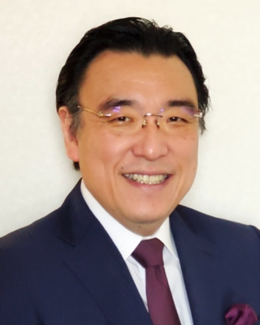高橋矯正歯科クリニック（東京都世田谷区）

高橋　治

1986年3月 日本大学松戸歯学部卒業

1990年3月 日本大学大学院修了、歯学博士

2000年9月‐ 高橋矯正歯科クリニック院長

日本矯正歯科学会認定医・指導医・臨床指導医

IAOM（国際口腔顔面筋機能療法学会）認定口腔筋機能治療士

日本大学松戸歯学部兼任講師

日本口腔筋機能療法学会前会長（現顧問）

口腔機能と歯列形態との間には密接な関係がある。日常生活において、咀嚼・嚥下・発音などの口腔機能が良好に営まれるためには、歯列・咬合が好ましい形態であることが必要である。一方、歯列・咬合が長期間にわたり好ましい形態に保たれるためには、正しい口腔機能の維持が不可欠である。

歯列は、舌、口唇、頬などの口腔周囲筋からたえず圧力を受けている。口腔機能に問題がある場合、歯列に及ぶ筋圧のバランスが崩れ、不正咬合、矯正歯科治療の後戻り、補綴物の不適合、歯周病の誘発など、様々な歯科的な問題が生じる。

口腔筋機能療法（MFT）とは「歯列を取り巻く口腔周囲筋の機能を改善する訓練法」であり、「歯に加わる筋圧を適正化し、歯列・咬合の正しい形態を維持するための環境を得ること」を目的としている。MFTの内容は、①個々の筋肉の機能改善、②咀嚼・嚥下・発音の機能向上、③安静時における口唇・舌・下顎の正しい位置の習慣化などにより構成され、呼吸・姿勢・態癖など、口腔機能に影響を与える要素に関するトレーニングを必要に応じて加える。

　矯正歯科治療とMFTを連携させることにより、形態と機能の両面からのアプローチを行うことができる。矯正歯科治療による形態の改善は、MFTによる口腔機能の改善を効果的に行いやすくし、MFTによる口腔機能の改善は、歯列・咬合の正常な形態を維持するための環境を整える。

　「歯は食べるための道具です。矯正でよい道具（歯列）を作り、MFTで上手な使い方を学んでいきます。」という表現を私共の診療室で患者さん向けによく用いる。そして「よい道具は、お手入れ（ブラッシング）と使い方（食べ方）が良ければ長持ちしやすいです。」と続けている。

　本講演では、長期経過症例を供覧するとともに、矯正歯科治療とMFTの効果的な連携を行うための方策を紹介したい。